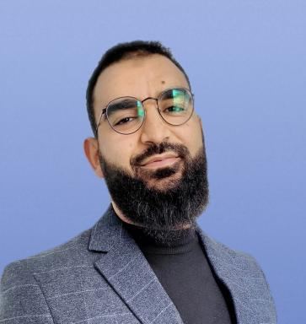 Mohamed Yassir ERRAHMANI

Identifiants chercheurs

- IdHAL : mohamed-yassir-errahmani
- ORCID : 0000-0001-8403-298X
- IdRef : 272312444

Publications

Article dans une revue (3)

Supraventricular cardiac conduction system exposure in breast cancer patients treated with radiotherapy and association with heart and cardiac chambers doses
M.Y. Errahmani,Medea Locquet,David Broggio,D. Spoor,G. Jimenezet al.
Clinical and Translational Radiation Oncology, 2022, 38, pp.62-70. ⟨10.1016/j.ctro.2022.10.015⟩
Article dans une revue
hal-04020918v1
Risk of pacemaker implantation after radiotherapy for breast cancer: a study based on French nationwide health care database sample
Yassir Errahmani,Juliette Thariat,Jean Ferrieres,Loic Panh,Medea Locquetet al.
International Journal of Cardiology. Heart & Vasculature, 2022, 38, pp.100936. ⟨10.1016/j.ijcha.2021.100936⟩
Article dans une revue
hal-03546320v1
Association Between Cardiac Radiation Exposure and the Risk of Arrhythmia in Breast Cancer Patients Treated With Radiotherapy: A Case–Control Study
Mohamed Yassir Errahmani,Medea Locquet,Daan Spoor,Gaelle Jimenez,Jérémy Camilleriet al.
Frontiers in Oncology, 2022, 12, pp.892882. ⟨10.3389/fonc.2022.892882⟩
Article dans une revue
hal-04020980v1

Communication dans un congrès (3)

Risque d’arythmie cardiaque après radiothérapie pour un cancer du sein : Etude à partir des données Medico-Administratives de l’Echantillon Généraliste des Bénéficiaires (EGB) du Système National des Données de Santé.
Yassir Errahmani,Juliette Thariat,Jean Ferrières,Loic Panh,Maryse Lapeyre-Mestreet al.
IXème Congrès International d’Epidémiologie « Epidémiologie et santé publique: union des forces en francophonie ", Aug 2022, Québec, Canada. pp.S135-S254, ⟨10.1016/j.respe.2022.06.248⟩
Communication dans un congrès
irsn-03971309v1
Breast cancer radiotherapy and risk of pacemaker implantation: an epidemiologic analysis using the French nationwide claims database
Yassir Errahmani,J Thariat,Jean Ferrières,Marie-Odile Bernier,S Bovedaet al.
ESC Congress 2021 – The Digital Experience, European Society of CArdiology, Aug 2021, Sophia Antipolis, France. ⟨10.1093/eurheartj/ehab724.2845⟩
Communication dans un congrès
irsn-03962205v1
Risque d'implantation de stimulateur cardiaque après traitement pour un cancer du sein: étude à partir des données médico-administratives de l’assurance maladie
Sophie Jacob,Yassir Errahmani,Marie Odile Bernier,Quentin Voglimacci,Juliette Thariatet al.
Société Française de Radiothérapie Oncologique, SFRO, Oct 2020, e-congrès, France. pp.788-789, ⟨10.1016/j.canrad.2020.08.038⟩
Communication dans un congrès
hal-03106507v1

Poster de conférence (1)

Impact of transcatheter aortic valve implantations on temporal trends of pacemaker implantations among French octogenarians: A Nation-Wide Cohort Study over the period 2008-2018
Sophie Jacob,Jerome van Rothen,Stéphane Combes,Yassir Errahmani,Chrsitelle Cardinet al.
European Society of Cardiology, ESC, Aug 2021, ONLINE, United Kingdom. 42 (Supplement_1), pp.ehab724.0675, 2021, European Heart Journal. ⟨10.1093/eurheartj/ehab724.0675⟩
Poster de conférence
hal-03612575v2

Thèse (1)

Etude des arythmies cardiaques et troubles de la conduction après radiothérapie pour le cancer du sein
Mohamed Yassir Errahmani
Santé publique et épidémiologie. Université Paris-Saclay, 2023. Français. ⟨NNT : 2023UPASR018⟩
Thèse
tel-04225712v1

